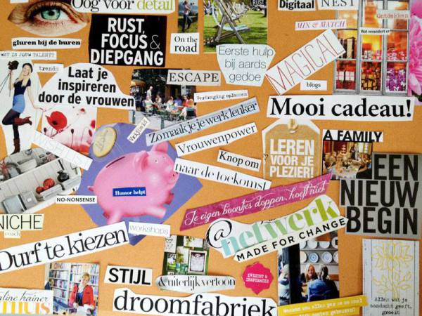
EEN MOODBOARD MAKEN A.H.V. DE UITSLAG VAN JE BEROEPENTEST
* In de uitslag komen de volgende domeinen aan bod:
1. Sociaal
2. Praktisch
3. Analytisch
4. Ondernemen
5. Conventioneel
6. Artistiek

Bekijk op welke domeinen je hoog scoort en verwerk dit in je digitale moodboard.
Een moodboard is eigenlijk het oude knip- en plakwerk!
Besteed aandacht aan de lay-out ( bladverdeling, duidelijke afbeeldingen, kleurgebruik, enz….).
Het moodboard komt in je portfolio!

VEEL SUCCES!

